1.Прострел раскрытый - Pulsatilla patens

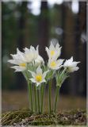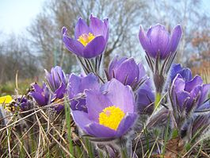

2.Примула крупночашечная (Primula macrocalyx)

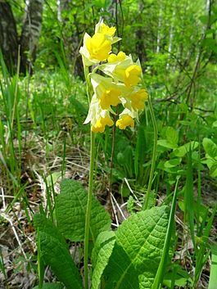

3.Адонис весенний Adonis vernalis

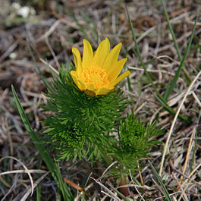

4. Рябчик русский (Fritillaria ruthenica)

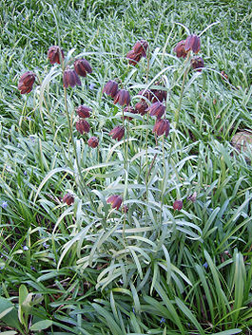

5.Зверобой изящный - Hypericum elegans
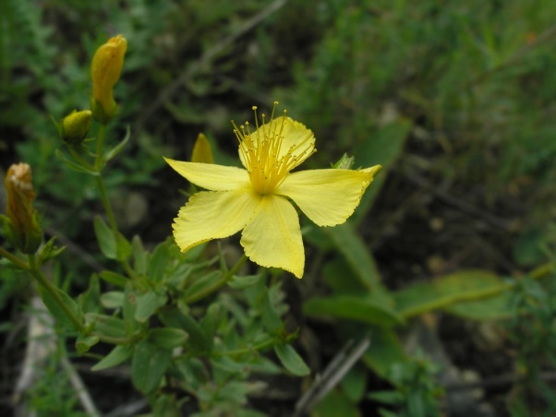

6. Незабудка Попова - Myosotis popovii

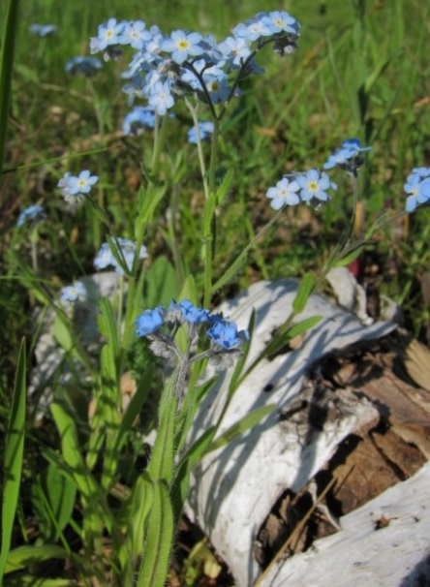

7. Кувшинка белоснежная (Nymphaea candida J. Presl)

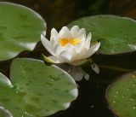

8. Кубышка жёлтая - Nuphar lutea

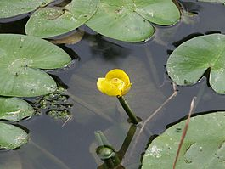

9. Седмичник европейский - Trientalis europaea

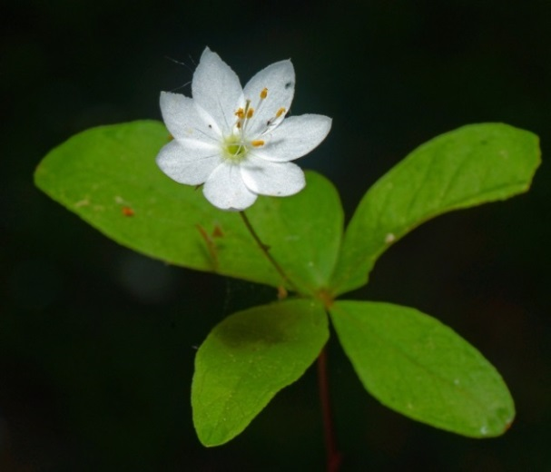

10. Ирис ложноаирный - Iris pseudacorus

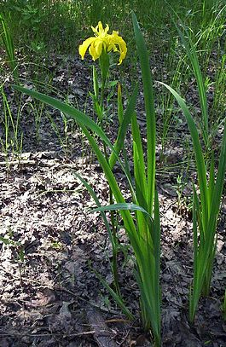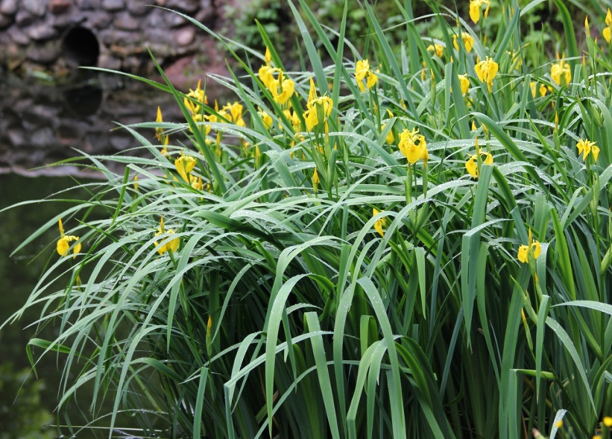

11. Горечавка лёгочная - Gentiana pneumonanthe

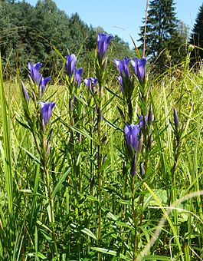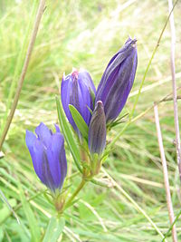

12. Лядвенец жигулевский - Lotus zhegulensis

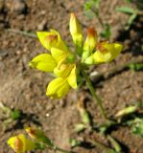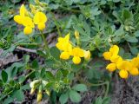

13. Майник двулистный - Maianthemum bifolium

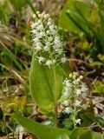

14.Козелец мечелистный - Scorzonera ensifolia .

.
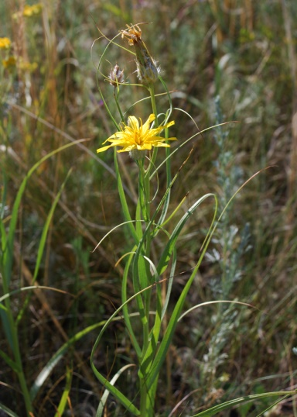

16. Козлобородник шиповатоносиковый - Tragopogon dasyrhynchus

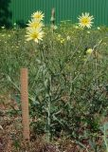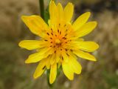

17. Ирис карликовый - Iris pumila
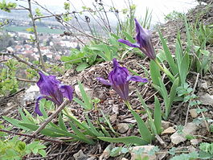
18.Кизильник блестящий - Cotoneaster lucidus
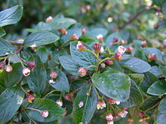

19.Ирис безлистный - Iris aphylla
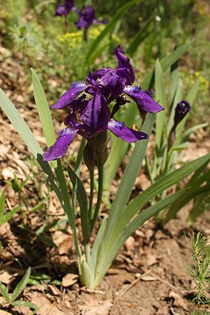

20. Пион тонколистный (Paeonia tenuifolia L.)

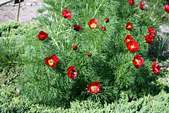

21. Аргузия сибирская - Argusia sibirica

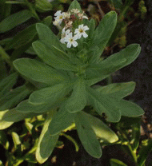

22. Колокольчик жёстковолосистый - Campanula cervicaria

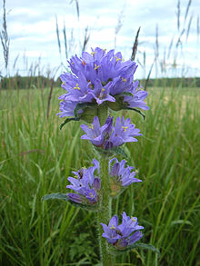

23. Зимолюбка зонтичная - Chimaphila umbellata

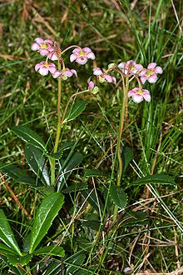

24. Сабельник болотный - Comarum palustre

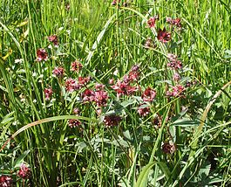

25.Пальчатокоренник мясо-красный - Dactylorhiza incarnata .

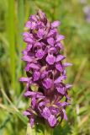

26. Дремлик тёмно-красный - Epipactis atrorubens.

